DIŠTANČNÉ VZDELÁVANIE
Fyzika - 6. ročník

Meranie objemu telies s pravidelným tvarom

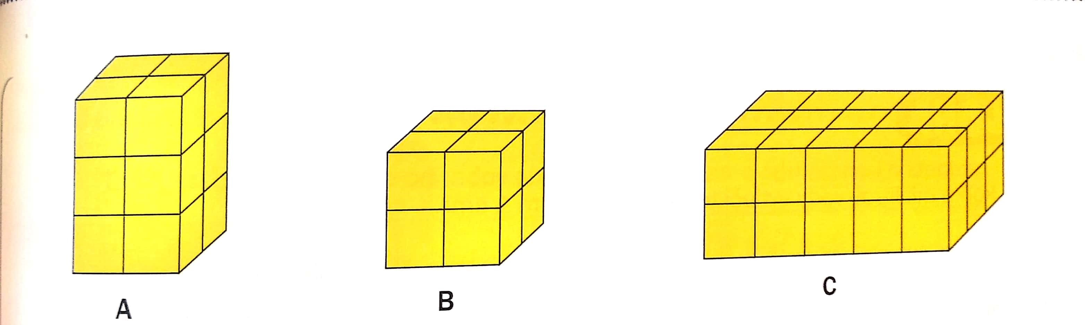

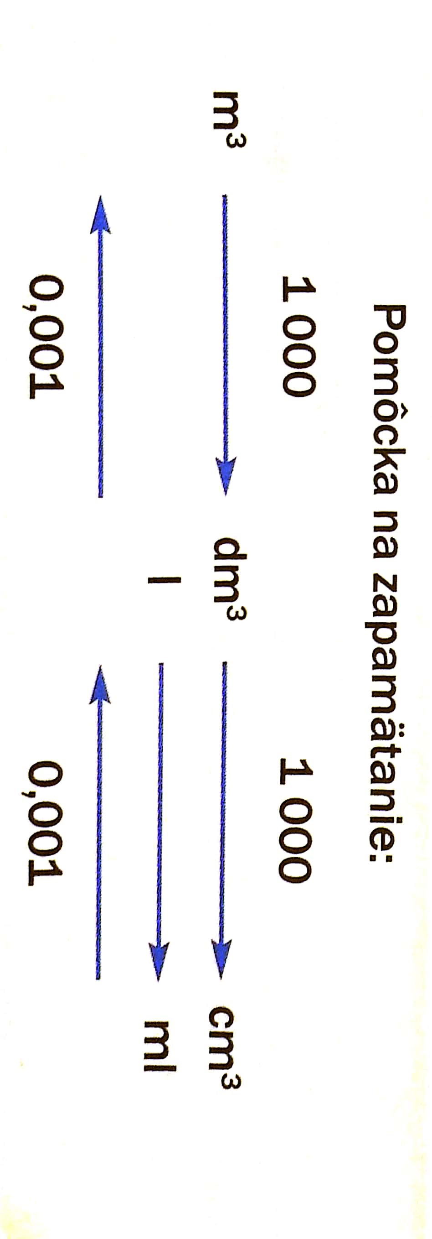
Objem má značku V.
Jednotky objemu sú:
- m³ (kubický meter) 1 m³= 1 000 dm³= 1 000 l
- dm³ (kubický decimeter) 1 dm³= 1 l
- cm³ (kubický centimeter) 1 cm³ = 1 ml
- l (liter) 1 l = 1 000 ml
- ml (mililiter) 1 000 ml = 1 dm³= 1 000 cm³
robert3bednar@gmail.com

